**TW-HJ528无阀滤池**

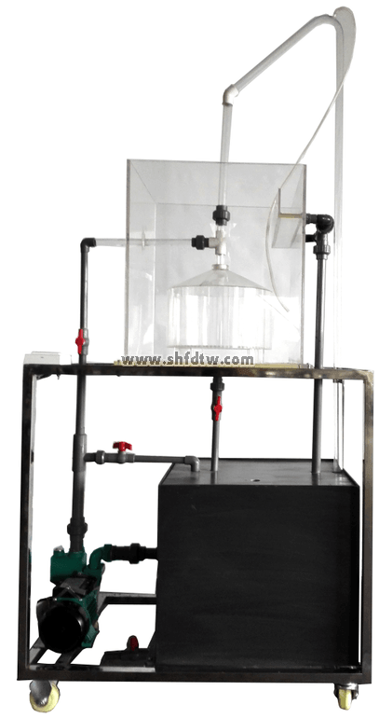

实验目的：

1.加深对无阀滤池工作原理及性能的理解。

2.掌握无阀滤池的运转操作方法。

主要配置：

无阀滤池、高位进水槽、流量计、水泵、冲洗管道、水箱、电控箱、不锈钢支架。

技术参数：

1.环境温度：5℃～40℃，电源 220V，370W。

2.无阀滤池：尺寸450×450×500mm，优质有机玻璃材质。

3.液体流量测量：转子流量计，LZS-15（60～600L/h）。

4.水泵：额定流量1m3/h，功率370W，扬程15m

5.水箱：尺寸680×490×500mm，优质PVC材质。

6.框架为304不锈钢材质，结构紧凑，外形美观，操作方便。

7.外形尺寸：1000×550×1500mm，框架为可移动式设计，带脚轮及禁锢脚。